**Rome**

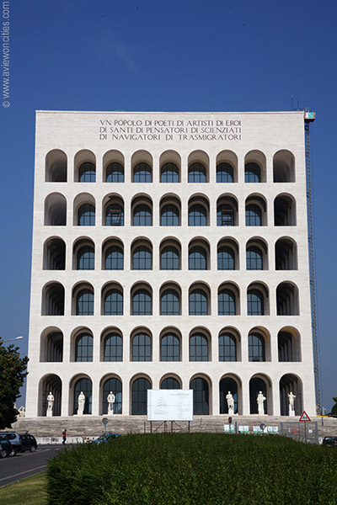

**E.U.R.**

* Een bezoek aan EUR geeft een goed idee van de stedelijke visie van de voormalige Italiaanse dictator Benito Mussolini.
* 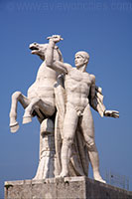EUR werd tijdens de jaren 1930 gebouwd voor de afgelaste wereldtentoonstelling van 1942 en was een toonbeeld van fascistische architectuur.

**Geschiedenis van EUR**

* EUR, dat eigenlijk de afkorting is van Esposizione Universale di Roma, werd gebouwd om Rome onder de aandacht te brengen tijdens de wereldtentoonstelling die gepland was in 1942 en zou samenvallen met het 20e jaar waarin Mussolini aan de macht was.
* De bedoeling was er een monumentale toegangspoort van te maken die zou dienen als toegang tot een grote stad die tot in Ostia zou reiken.
* Mussolini en ander Fascisten hadden een passie voor het bouwen van grootse gebouwen, dus toen ze EUR planden met hulp van de architect Marcello Piacentini, leek de orde van de dag te zijn ‘hoe groter hoe beter’.
* 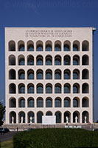Het resultaat was een aantal grote modernistische gebouwen die een soort doorslag zijn van de monumenten die ten tijde van het Romeinse keizerrijk werden gebouwd.

Vierkant Colosseum

* De tentoonstelling werd uiteindelijk afgelast vanwege het uitbreken van de Tweede Wereldoorlog, maar na de oorlog werden de werken hervat, maar dan zonder de politieke agenda van Mussolini.
* Voor vele bezoekers geeft EUR een gevoel van een gefaald project, maar desondanks is het toch de moeite waard.
* Als een urbanistisch project wordt EUR als een succes aanzien: het is een populaire woonplaats dankzij de open ruimte en de vlotte toegankelijkheid.
* In tegenstelling tot het centrum van Rome is het in EUR makkelijk om rond te rijden en het is niet erg dichtbevolkt.

**Het ‘vierkante colosseum’**

* Het grootste gebouw en schijnbaar het centrum van EUR is het ‘vierkante Colosseum’, plaatselijk gekend als het Palazzo della Civiltà di Lavoro (Paleis van de beschaving van arbeid).
* De vele bogen van het gebouw waren ontworpen als een soort toespeling op het [Colosseum](http://www.stadsverkenner.com/rome/colosseum) uit het Antieke Rome.

**Musea**

* Bezoekers vinden in EUR een aantal musea die door hun afgelegen locatie relatief weinig bezocht worden.
* Het meest interessante museum is het [Museo della Civiltà Romana](http://www.stadsverkenner.com/rome/museociviltaromana) waar je een enorm schaalmodel van het Keizerlijke Rome terugvindt evenals andere objecten uit de Romeinse tijd.
* 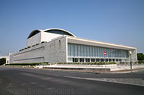In hetzelfde gebouw is ook een planetarium gehuisvest.

Palazzo dei Congressi

* Het naburige Museo Nazionale Preistorico Etnografico bezit een diverse verzameling ambachtelijke werken uit Afrika, China en Amerika.

**Andere opmerkelijke gebouwen**

* Het ronde gebouw met het uiterlijk van een UFO gelegen aan het grote meer in EUR is het voormalige Palazzo dello Sport, tegenwoordig een concertzaal.
* Aan het meer ligt ook een aangenaam park, de ideale plaats voor een verpozing.
* Het Palazzo dei Congressi (Congrespaleis), een laag overkoepeld gebouw, werd ontworpen naar het voorbeeld

**Obelisk**

* 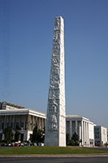van het [Pantheon](http://www.stadsverkenner.com/rome/pantheon), en de kerk in het midden van EUR - de St. Peter en Pauluskerk - is naar verluidt gebouwd naar het voorbeeld van de [St. Pietersbasiliek](http://www.stadsverkenner.com/rome/stpietersbasiliek) in het [Vaticaan](http://www.stadsverkenner.com/rome/vaticaanstad).
* Je vindt in EUR ook een moderne obelisk gewijd aan Guglielmo Marconi, een uitvinder die bekend is door zijn baanbrekend werk op het vlak van radioverbindingen.
* De 45 meter hoge obelisk in wit marmer werd in 1959 gebouwd ter gelegenheid van de Olympische Spelen die in 1960 in Rome werden gehouden.
* De panelen tonen beelden uit het leven van Marconi.
* Vele van de andere monumentale gebouwen in EUR worden gebruikt als kantoren, waardoor er in de buurt ook heel wat winkels, restaurants en dergelijke te vinden zijn.